**Proposal Tugas Besar**

**Aplikasi TellUWeather**

**Mata Kuliah Metode Formal**

**PRODI S1 REKAYASA PERANGKAT LUNAK**



**Disusun Oleh:**

**1302223066 - Reimark Samuel Riyanto (rsam-66)**

**1302220059 - Jonathan Michael Romero R.**

**1302223110 - Adib Faizulhaq Armadhani(Adib03)**

**1302223132 - Nathaniel Christian Triyono(Seblaku)**

**FAKULTAS INFORMATIKA  
UNIVERSITAS TELKOM**

**2023**

**Deskripsi**

Aplikasi TellUWeather merupakan sebuah aplikasi cuaca yang berfokus pada permasalahan cuaca yang saat ini menjadi salah satu aspek penting yang harus diperhatikan. Kami mengungkit aplikasi ini pada mata kuliah sebelumnya yakni Pemodelan Perangkat Lunak dimana aplikasi ini difokuskan sebagai solusi dari permasalahan cuaca yang tidak menentu dan berefek pada kegiatan masyarakat.

**Tujuan**

Seperti yang dijelaskan sebelumnya, aplikasi TellUWeather pada dasarnya akan berfungsi sebagai aplikasi cuaca pada umumnya, dimana aplikasi ini akan menampilkan keadaan cuaca saat ini dan ramalan cuaca yang akan datang. Namun sebagai pembeda dari aplikasi cuaca lainnya, aplikasi ini akan memiliki fitur Live-Chat dimana fitur ini bertujuan sebagai media pengguna untuk berbagi informasi baik mengenai cuaca ataupun hal yang sedang terjadi di daerahnya. Nantinya kami akan mengembangkan fitur-fitur lainnya seperti media berita, peta dan lainnya.

**1. Functioal Requirement & Non-Functional Requirement**

| **ID.FR** | **Functional Requirement Statement** |
| --- | --- |
| FR-01 | Warga Tel-U harus melakukan registrasi untuk mengakses TellUWeather. |
| FR-02 | Warga Tel-U harus melakukan login untuk mengakses fitur pada TellUWeather. |
| FR-03 | Warga Tel-U dapat memilih lokasi informasi serta perkiraan cuaca. |
| FR-04 | Warga Tel-U dan Admin dapat mengakses informasi cuaca terkini. |
| FR-05 | Warga Tel-U dan Admin dapat melihat perkiraan cuaca untuk hari ini dan beberapa hari ke depan. |
| FR-06 | Warga Tel-U dapat merefresh informasi cuaca sesuai dengan cuaca terkini. |
| FR-07 | Warga Tel-U dan Admin dapat membuka fitur Live-Chat agar bisa mengetahui informasi di daerah yang dicari. |
| FR-08 | Admin dapat mensinkronisasi data cuaca sesuai dengan data cuaca BMKG. |

| **ID.NFR** | **Non Functional Requirement Statement** |
| --- | --- |
| NFR-01 | Aplikasi harus memiliki antarmuka pengguna (User Interface (UI)) yang mudah digunakan dan menarik. |
| NFR-02 | Aplikasi harus dapat berjalan dengan lancar pada berbagai perangkat mobile. |
| NFR-03 | Aplikasi harus dapat menampilkan informasi cuaca dengan akurasi yang tinggi. |
| NFR-04 | Aplikasi harus dapat memberikan notifikasi perubahan cuaca yang signifikan. |
| NFR-05 | Aplikasi harus memiliki kinerja yang cepat dan tidak memakan banyak sumber daya pada perangkat pengguna. |
| NFR-06 | Aplikasi dapat diakses melalui komputer dengan spesifikasi minimal Intel Dual Core 1,1 gHz atau sekelasnya. |
| NFR-07 | Aplikasi dapat diakses melalui komputer dengan spesifikasi minimal 2GB Ram. |
| NFR-08 | Aplikasi dapat diakses melalui komputer dengan penyimpanan kosong minimal 500MB. |
| NFR-09 | Aplikasi dapat diakses melalui komputer dengan kecepatan jaringan minimal 1 mbps. |
| NFR-10 | Aplikasi dapat diakses melalui smartphone dengan spesifikasi minimal 2GB Ram |
| NFR-11 | Aplikasi dapat diakses melalui smartphone dengan spesifikasi minimal Android 6+ atau iOS 13+ |
| NFR-12 | Aplikasi dapat diakses melalui smartphone dengan kecepatan jaringan minimal 1 mbps. |

**2. Use Case Diagram**

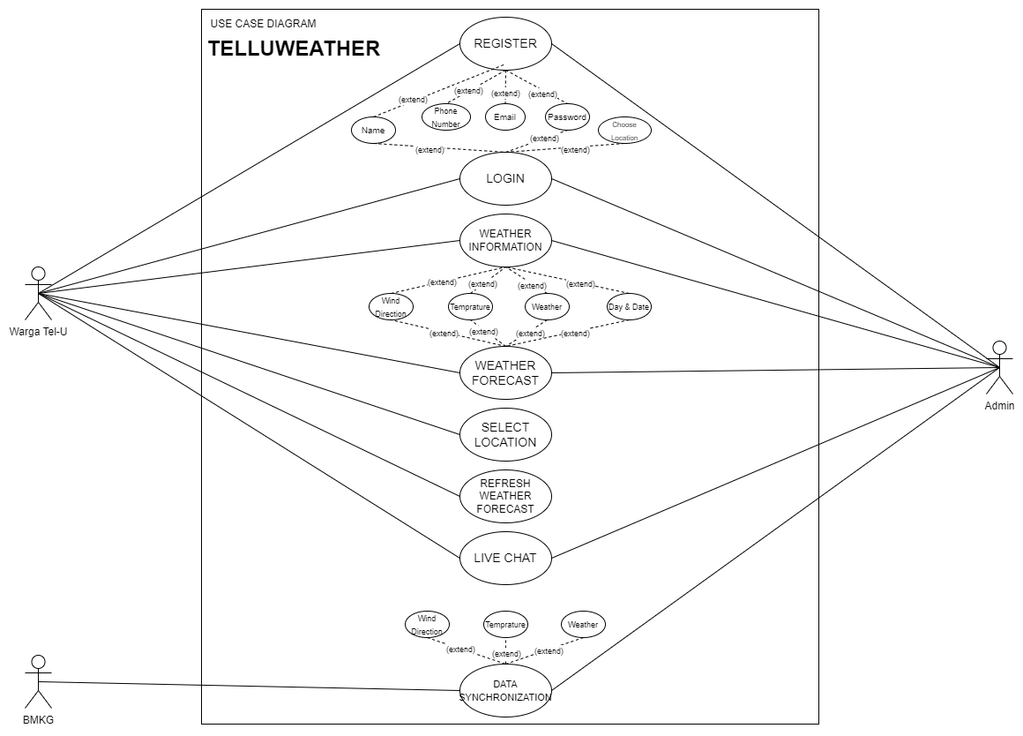

**3. Use Case Description (Scenario)**

Use Case Description

| Use Case Name | Registrasi |
| --- | --- |
| Description | Warga Tel-U melakukan registrasi pada aplikasi TellUWeather |
| Actor | Warga Tel-U dan Admin |
| Step Performed | 1. Warga Tel-U dan Admin membuka aplikasi TellUWeather 2. Warga Tel-U dan Admin membuka halaman registrasi 3. Aplikasi TellUWeather akan meminta informasi pribadi dari Warga Tel-U 4. Warga Tel-U menginputkan informasi pribadinya 5. Warga Tel-U membuat password baru 6. Admin menyimpan data di database |
| Pre-condition | Warga Tel-U belum melakukan registrasi |
| Post-condition | Warga Tel-U telah melakukan registrasi |
| Assumption | Warga Tel-U telah memiliki aplikasi |

| Use Case Name | Login |
| --- | --- |
| Description | Warga Tel-U melakukan login pada aplikasi TellUWeather |
| Actor | Warga Tel-U dan Admin |
| Step Performed | 1. Warga Tel-U dan Admin membuka aplikasi TellUWeather 2. Warga Tel-U dan Admin membuka halaman login 3. Aplikasi TellUWeather akan meminta informasi pribadi dan password 4. Warga Tel-U memasukan informasi pribadi dan password 5. Aplikasi TellUWeather mengecek data yang diinput 6. Admin mengirimkan pesan verifikasi melalui email |
| Pre-condition | Warga Tel-U belum login/logout dari aplikasi |
| Post-condition | Warga Tel-U telah melakukan login |
| Assumption | Warga Tel-U sudah memiliki akun di aplikasi |

| Use Case Name | Memilih Lokasi |
| --- | --- |
| Description | Warga Tel-U memilih lokasi yang akan menjadi acuan dalam mendapatkan informasi cuaca |
| Actor | Warga Tel-U |
| Step Performed | 1. Warga Tel-U membuka aplikasi TellUWeather 2. Warga Tel-U membuka halaman utama 3. Warga Tel-U memilih lokasi 4. Warga Tel-U menjadikan lokasi tersebut menjadi default |
| Pre-condition | Warga Tel-U belum mensetting lokasi sesuai dengan keinginan |
| Post-condition | Warga Tel-U telah mensetting lokasi sesuai dengan keinginan |
| Assumption | Warga Tel-U mengetahui lokasi yang ingin dicari informasi cuacanya |

| Use Case Name | Informasi Cuaca |
| --- | --- |
| Description | Warga Tel-U ingin mendapatkan informasi cuaca terkini |
| Actor | Warga Tel-U dan Admin |
| Step Performed | 1. Warga Tel-U dan Admin membuka aplikasi TellUWeather 2. Warga Tel-U dan Admin membuka halaman utama 3. Warga Tel-U dan Admin membuka menu informasi cuaca 4. Aplikasi TellUWeather meminta informasi cuaca terkini kepada Admin 5. Admin memberikan informasi cuaca terkini 6. Aplikasi TellUWeather akan menampilkan informasi cuaca terkini |
| Pre-condition | Warga Tel-U belum mengetahui keadaan cuaca saat ini |
| Post-condition | Warga Tel-U telah mengetahui keadaan cuaca saat ini |
| Assumption | Warga Tel-U telah memilih lokasi informasi cuaca |

| Use Case Name | Perkiraan Cuaca |
| --- | --- |
| Description | Warga Tel-U ingin mengetahui perkiraan cuaca |
| Actor | Warga Tel-U dan Admin |
| Step Performed | 1. Warga Tel-U dan Admin membuka aplikasi TellUWeather 2. Warga Tel-U dan Admin membuka halaman utama 3. Warga Tel-U dan Admin membuka menu informasi cuaca 4. Warga Tel-U memilih waktu berupa jam ataupun hari 5. Aplikasi TellUWeather meminta informasi perkiraan cuaca kepada Admin 6. Admin memberikan informasi perkiraan cuaca 7. Sistem akan menampilkan informasi cuaca berdasarkan waktu yang ditentukan Warga Tel-U |
| Pre-condition | Warga Tel-U belum mengetahui keadaan cuaca yang akan terjadi |
| Post-condition | Warga Tel-U telah mengetahui keadaan cuaca yang akan terjadi |
| Assumption | Warga Tel-U telah memilih lokasi perkiraan cuaca |

| Use Case Name | Merefresh Informasi Cuaca |
| --- | --- |
| Description | Warga Tel-U ingin mendapatkan informasi cuaca terbaru |
| Actor | Warga Tel-U |
| Step Performed | 1. Warga Tel-U membuka aplikasi TellUWeather 2. Warga Tel-U membuka halaman utama 3. Warga Tel-U melakukan scroll up sampai loading bar muncul 4. Aplikasi TellUWeather akan secara otomatis merefresh halaman tersebut dan memberikan Warga Tel-U informasi terbaru |
| Pre-condition | Warga Tel-U belum mengetahui informasi perubahan cuaca |
| Post-condition | Warga Tel-U sudah mengetahui informasi perubahan cuaca |
| Assumption | Warga Tel-U sudah mengetahui informasi cuaca sebelumnya |

| Use Case Name | Live Chat |
| --- | --- |
| Description | Warga Tel-U berinteraksi dengan Warga Tel-U lainnya yang berada di lokasi yang ditentukan |
| Actor | Warga Tel-U dan Admin |
| Step Performed | 1. Warga Tel-U dan Admin membuka aplikasi TellUWeather 2. Warga Tel-U membuka menu live chat 3. Warga Tel-U memilih lokasi yang diinginkan 4. Aplikasi TellUWeather akan menampilkan chat dari Warga Tel-U di sekitar lokasi yang dipilih 5. Admin harus melakukan moderator aplikasi TelluWeather 6. Admin menampilkan topik diskusi mengenai lokasi yang dipilih Warga Tel-U |
| Pre-condition | Warga Tel-U belum bertukar informasi dengan Warga Tel-U lainnya |
| Post-condition | Warga Tel-U telah bertukar informasi dengan Warga Tel-U lainnya |
| Assumption | Warga Tel-U memiliki hal yang ingin diketahui dari Warga Tel-U lainnya |

| Use Case Name | Sinkronisasi Data |
| --- | --- |
| Description | Admin mensinkronisasikan data informasi cuaca TellUWeather sesuai dengan data BMKG |
| Actor | Admin dan BMKG |
| Step Performed | 1. Admin menghubungi pihak BMKG 2. BMKG memberikan informasi cuaca 3. Admin menginput informasi yang diterima kedalam aplikasi TellUWeather |
| Pre-condition | Admin belum mensinkronisasikan data informasi cuaca TellUWeather dengan data BMKG |
| Post-condition | Admin sudah mensinkronisasikan data informasi cuaca TellUWeather dengan data BMKG |
| Assumption | Kedua belah pihak bekerja sama |

**4. Activity Diagram**

Register

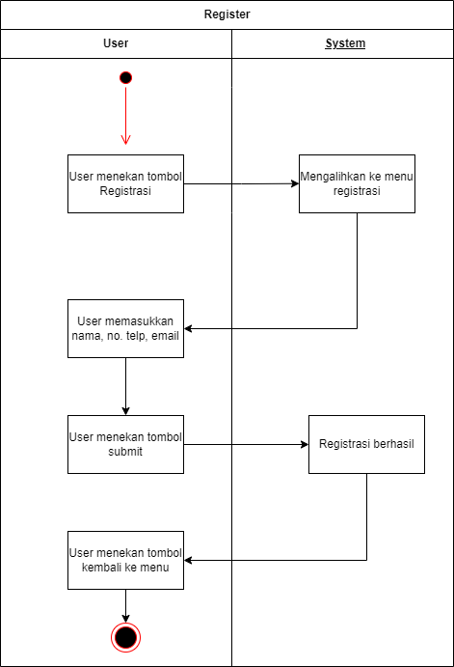

Log in

Menentukan Lokasi

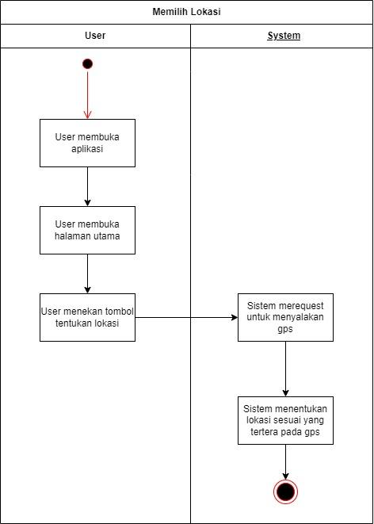

Informasi cuaca

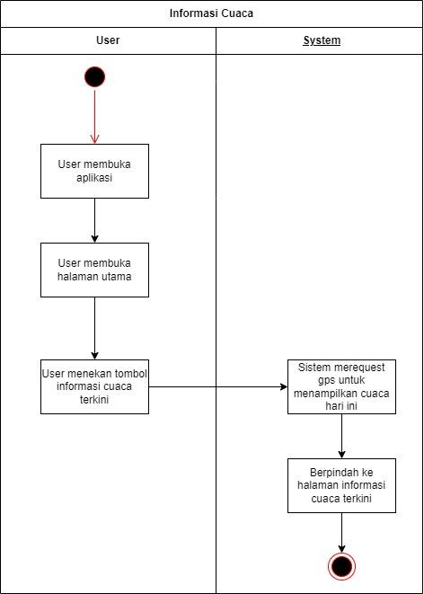

**Refresh Cuaca**

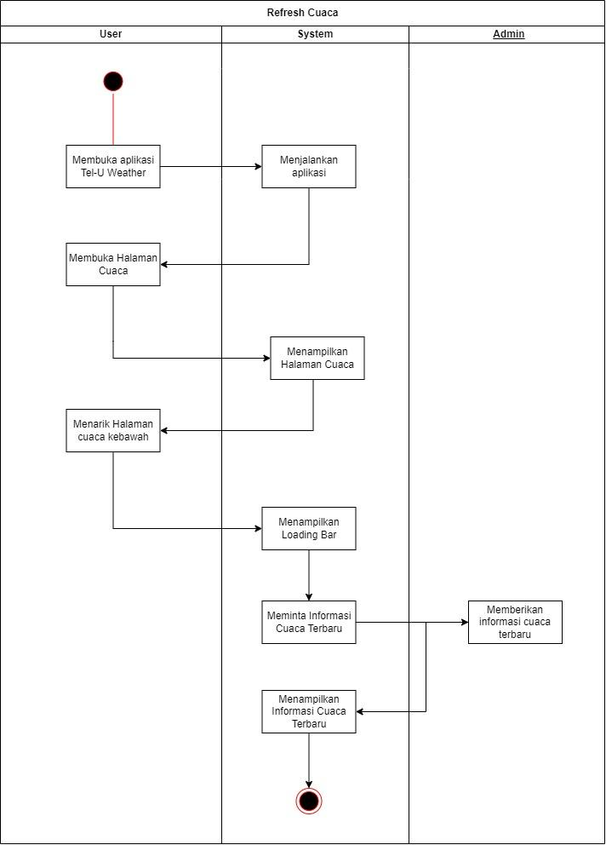

**Live-Chat**

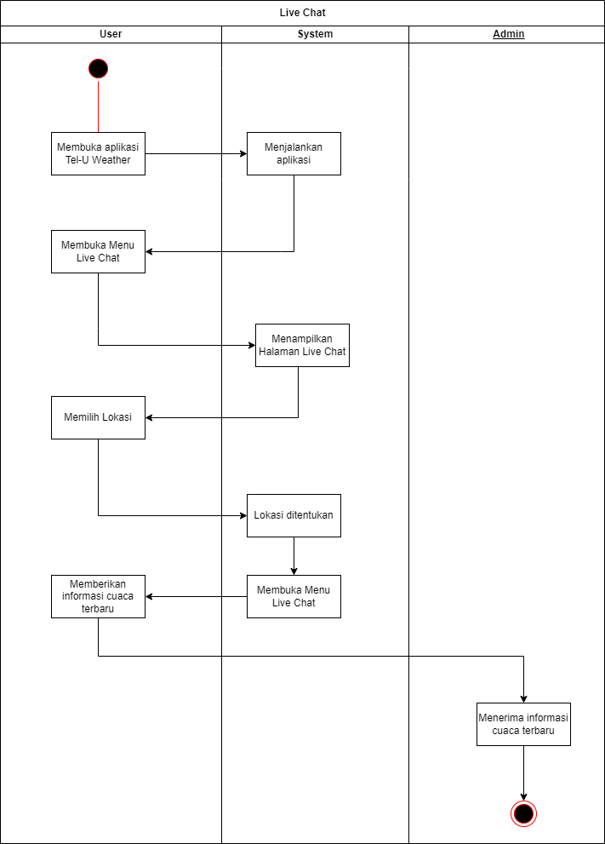

Sinkronisasi Data

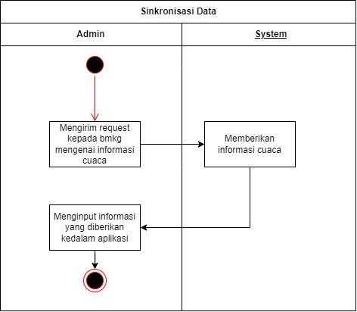

**4. Sequence Diagram.**

Registration

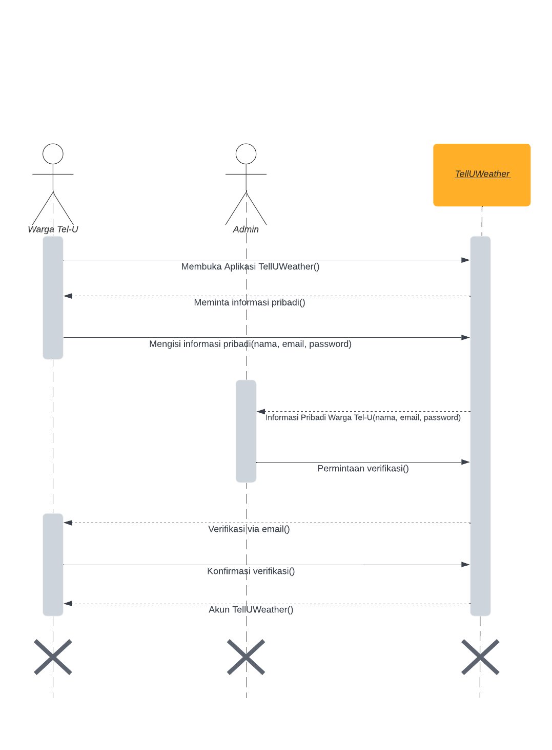

Login

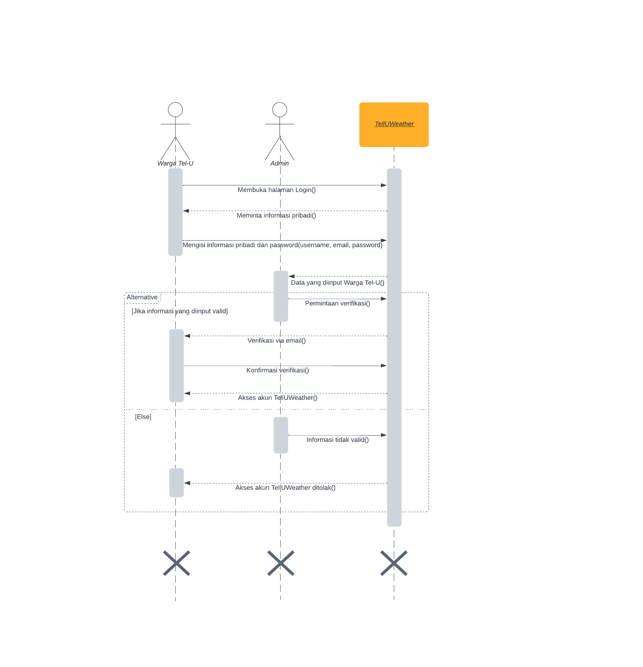

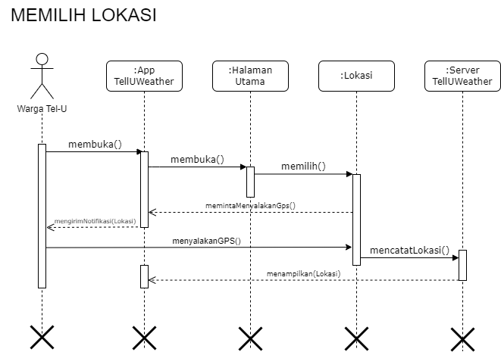

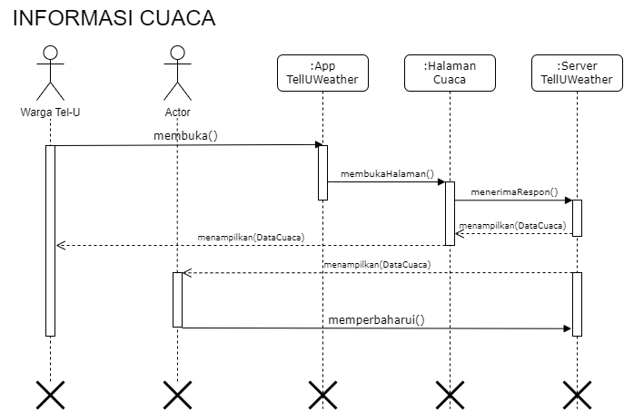

Refresh Cuaca

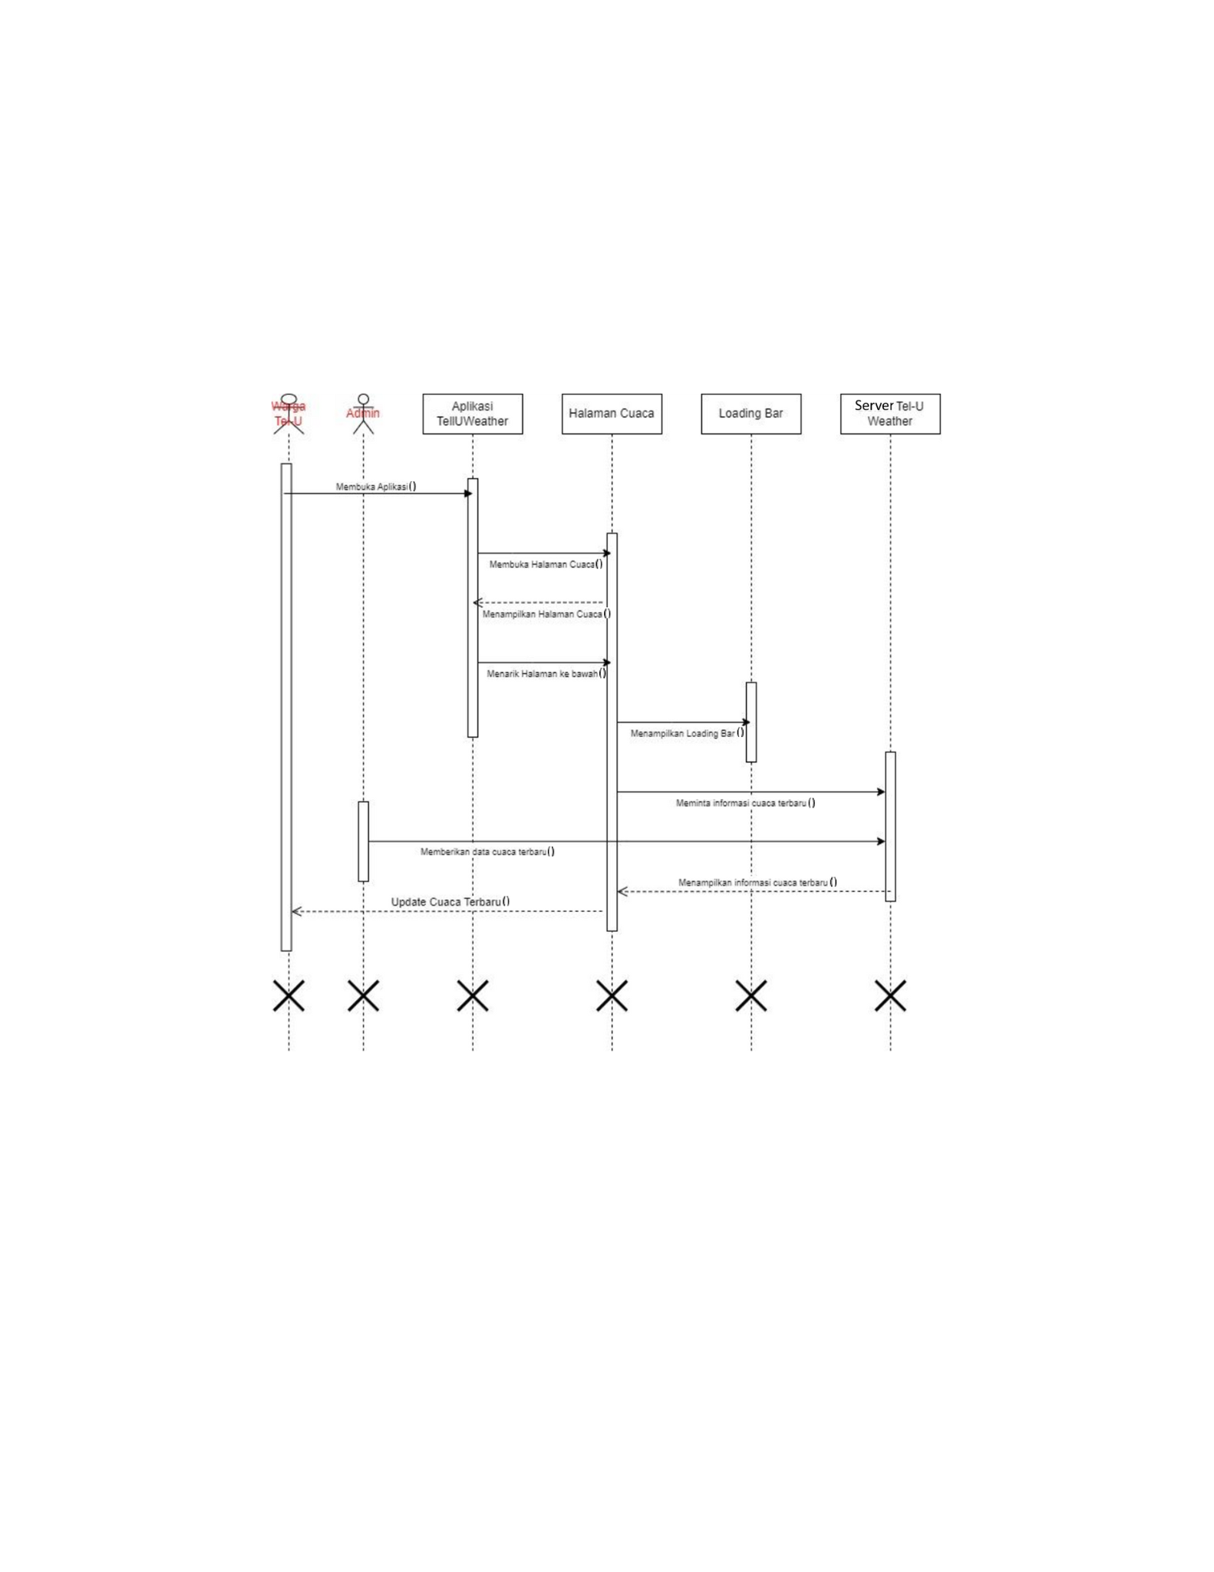

Sinkronisasi Data

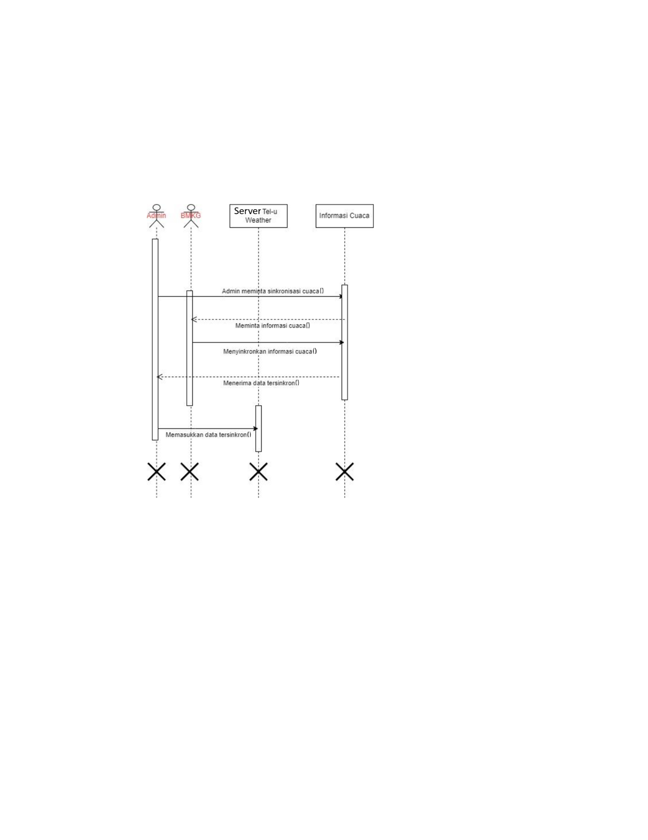

Live Chat

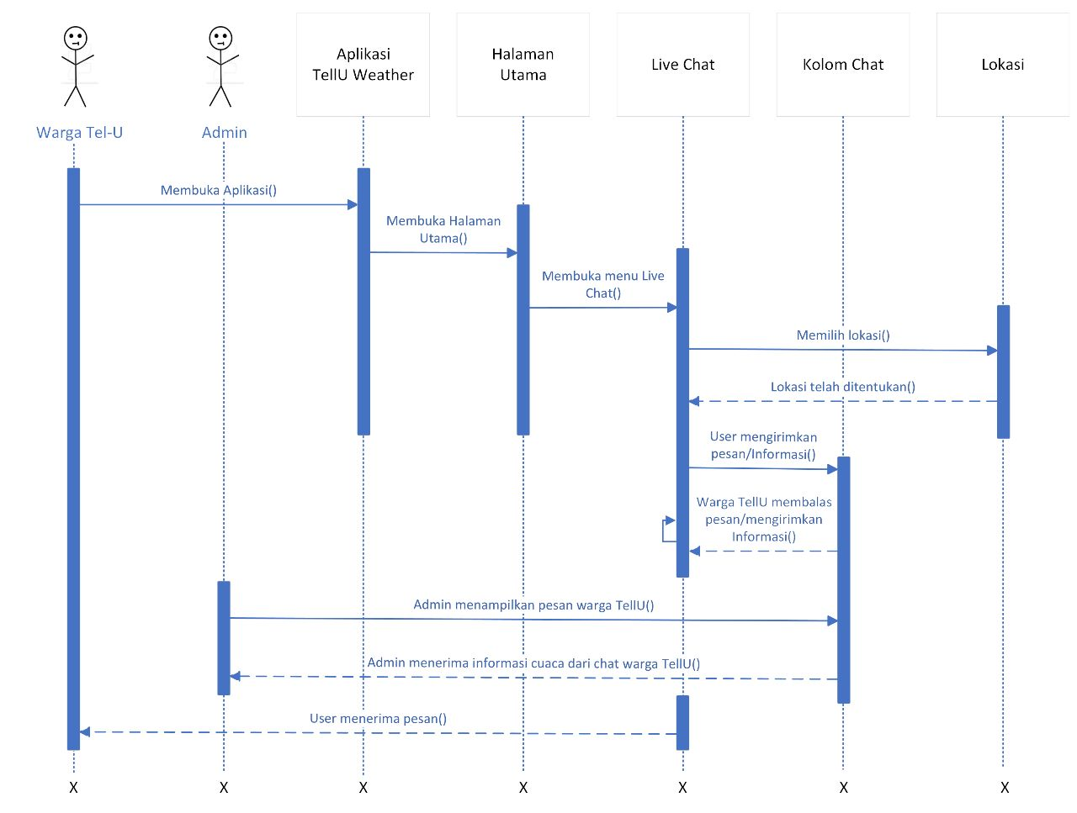

Perkiraan Cuaca

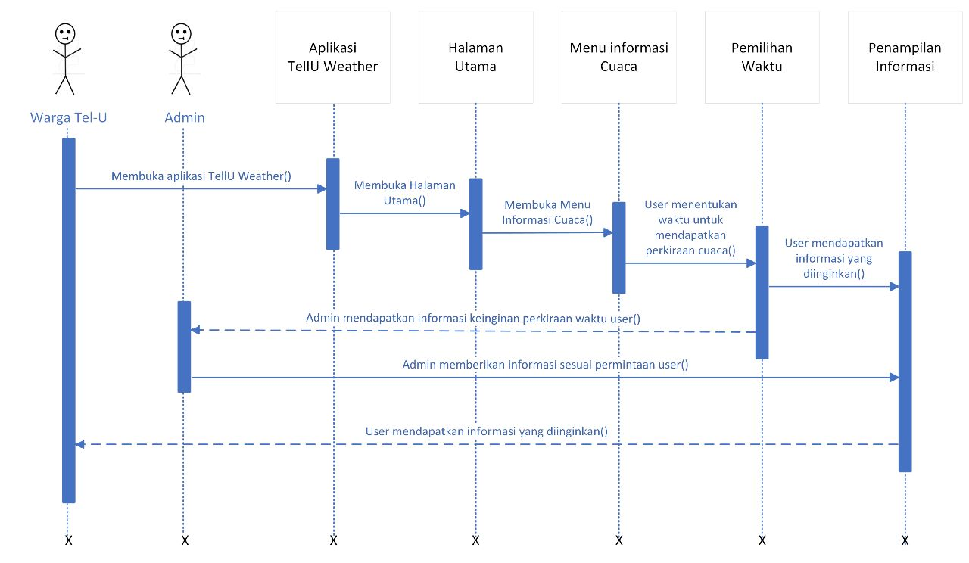

CLASS DIAGRAM

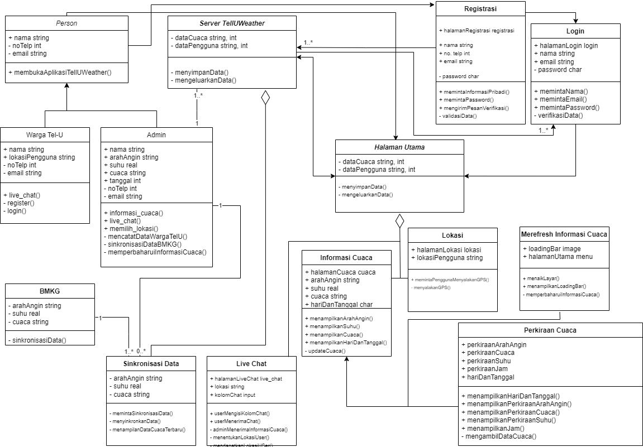

Deployment Diagram

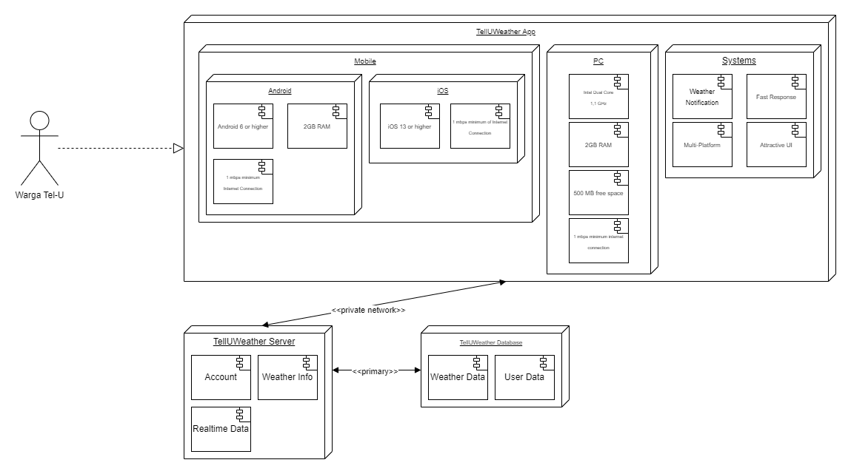

Statechart Diagram

**REGISTRASI**

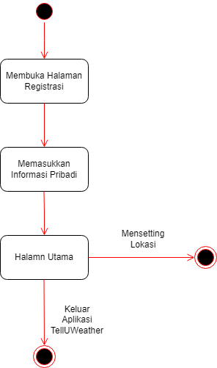

**LOGIN**

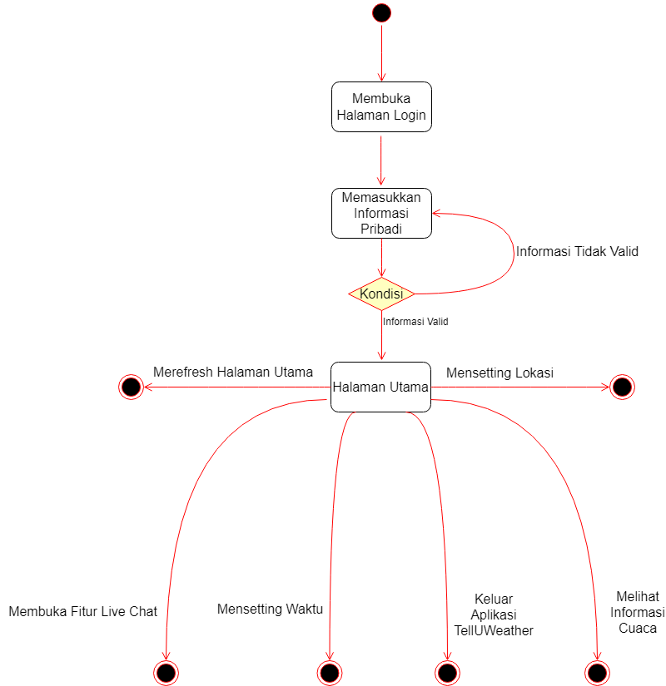

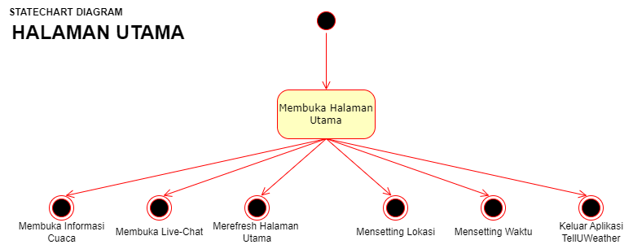

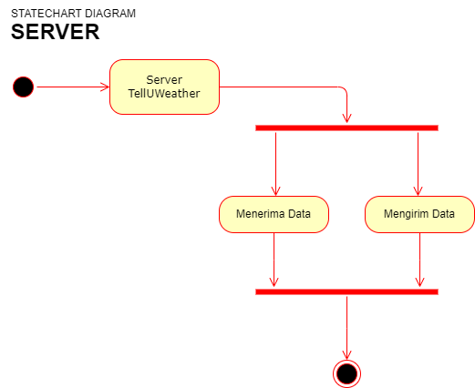

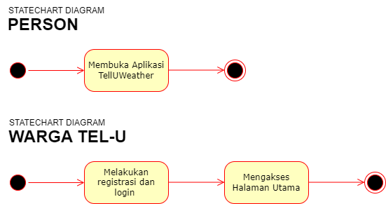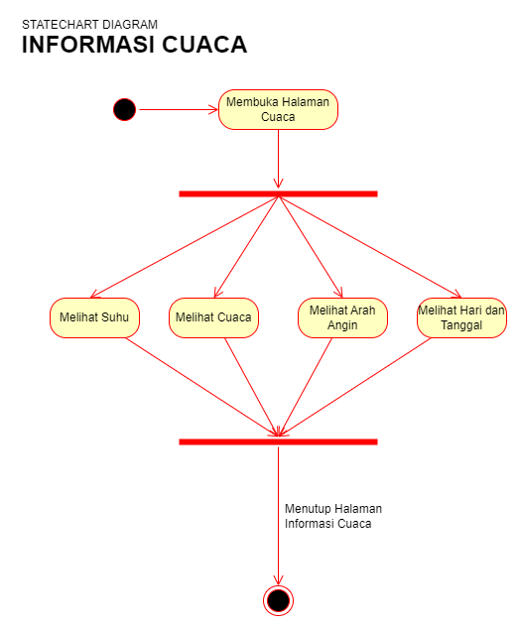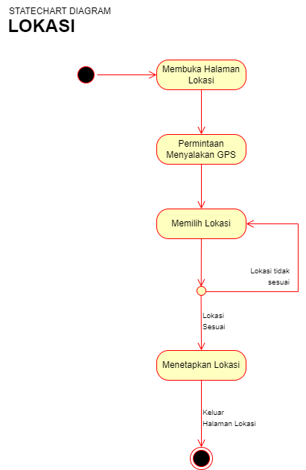

**REFRESH**

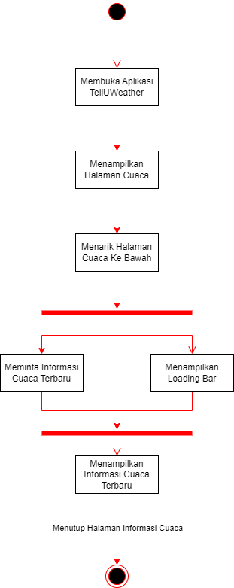

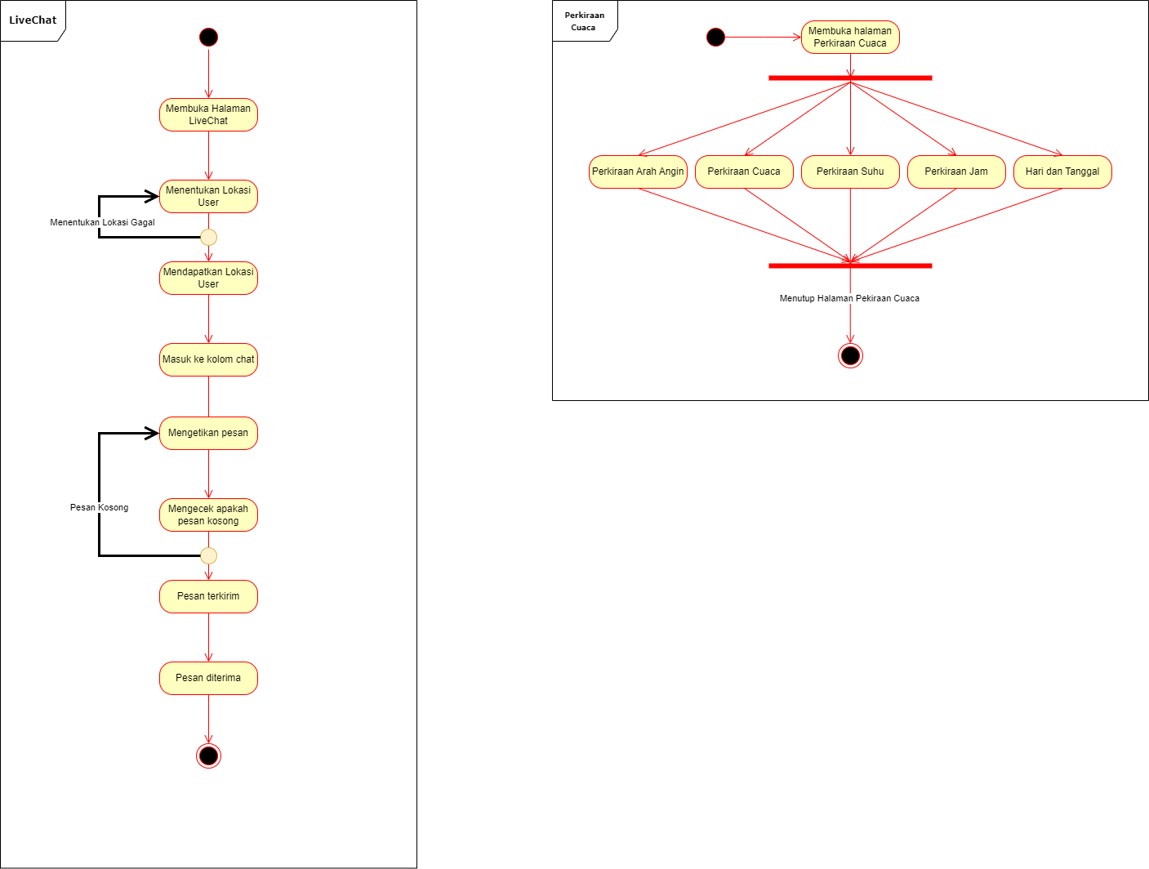



**SINKRONISASI**



